1. Memori komputer berguna untuk …  
   a. Penyimpanan data sementara  
   b. Melakukan setup OS  
   c. Random Access Memory  
   d. Mempercepat kinerja komputer  
   e. Semua benar
2. Apakah yang dimaksud dengan upgrade komputer?  
   a. Mengganti semua komponen komputer  
   b. Mengganti sebagian komponen komputer dengan spesifikasi yang lebih tinggi  
   c. Mengganti sebagian komponen komputer dengan spesifikasi yang lebih rendah  
   d. Mengganti sebagian komponen komputer karena kerusakan hardware  
   e. Mengganti sebagian komponen komputer dengan spesifikasi yang sama
3. Berikut ini merk-merk dari motherboard, kecuali …  
   a. Foxconn  
   b. Asus  
   c. KiloByte

d. Biosstar

e. Gigabyte

1. Fungsi dari Input Output Port adalah :
   1. Penghubung antar perangkat komputer
   2. Penghubung antara perangkat komputer dengan Motherboard
   3. Meningkatkan kinerja komputer
   4. Mengurangi panas dari CPU
   5. Mempermudah sirkulasi udara di dalam Cashing
2. Dibawah ini merupakan tips-tips dalam merakit sebuah PC  kecuali?  
   a. Hindari merakit dalam keadaan berkeringat  
   b. Hindari memegang atau menyentuh langsung kaki pin processoryang ada termasuk  chipset  
   c. Pada setiap tahap perakitan sebelum menambah komponen yang baru power supply  harus dimatikan  
   d. Jangan lupa untuk menyiapkan peralatan yang dibutuhkan, seperti obeng kembang dan obeng min  
   e. Hindari meng-ground-kan diri saat kitta menyalakan powerkomputer
3. Peralatan apa saja yang kita perlukan pada saat kita merakit sebuah PC?  
   a. Tang dan obeng min  
   b. Obeng kembang dan obeng min  
   c. Tang dan solder  
   d. Kunci pas dan tang  
   e. Tang dan obeng kembang
4. Peralatan yang berfungsi sebagai pusat/sentral dalam pengelolaan data pada komputer disebut….  
   a.   Keyboard  
   b.   Monitor  
   c.   CPU  
   d.   Mouse  
   e.   Flashdisk
5. Pada sebuah PC yang mempunyai VGA Card Onboard dapat diaktifkan maupun di non  
   aktifkan melalui …  
   A. BIOS  
   B. Software Aplikasi  
   C. Sistem Operasi  
   D. Saklar Mekanik  
   E. Power Supply
6. Pada waktu komputer dinyalakan muncul bunyi beep 1 kali panjang dan 3 kali pendek  
   maka terdapat masalah pada pemasangan komponen …  
   A. RAM  
   B. VGA Card  
   C. Prosesor  
   D. Motherboard  
   E. Power Suplly
7. Dalam log sheet perawatan dan perbaikan komputer yang perlu dilaporkan meliputi,  
   kecuali…  
   A. Tanggal dan waktu kapan dilakukan maintenance  
   B. Nama periferal dan spesifikasi  
   C. Gejala kerusakan  
   D. Tindakan korektif yang dilakukan untuk melakukan perbaikan terhadap periferal.  
   E. Toko di mana periferal di beli
8. Windows adalah salah satu contoh sistem operasi berbasis GUI, kepanjangan dari GUI  
   adalah…  
   A. Graphical User Input  
   B. Graphical User Interactive  
   C. Graphical User Instruction  
   D. Graphical User Interface  
   E. Graphical User Interconection
9. Suara yang dikeluarkan pada saat proses pembacaan/pendeteksian peralatan dalam  
   proses POST disebut istilah….  
   A. Clock  
   B. Nada  
   C. Error  
   D. Sound  
   E. Beep
10. Dibawah ini yang termasuk alat Bantu /tool kit adalah ,kecuali….  
    A. Obeng  
    B. Cairan Pembersih  
    C. Tang  
    D. Kuas  
    E. Avometer
11. Perhatikan Gambar dibawah ini !

[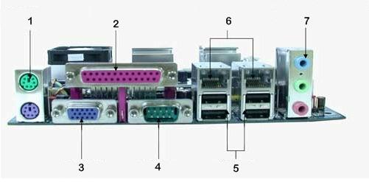](http://www.proprofs.com/quiz-school/story.php?title=njyznzm55gn4)

1. Yang merupakan Port RJ 45 adalah...?
   * 1. 1
     2. 3
     3. 5
     4. 7
     5. 6
2. Yang merupakan Port USB adalah...?
3. 1
4. 3
5. 5
6. 7
7. 6
8. Yang merupakan Port VGA adalah...?
9. 1
10. 3
11. 5
12. 7
13. 6
14. Perhatikan Gambar dibawah ini !

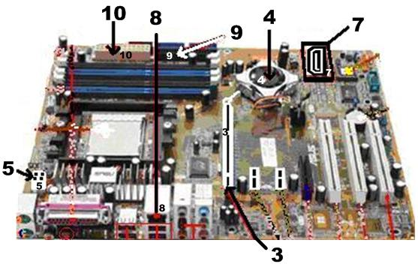

1. Yang merupakan Songket VGA adalah...?
2. 1
3. 3
4. 5
5. 7
6. 6
7. Yang merupakan Sonket PCI adalah...?
8. 1
9. 3
10. 5
11. 7
12. 6

Essay !

1. Sebutkan langkah langkah dalam merakit komputer?

2. Sebutkan kode beef yang anda ketahui?

3. Tuliskan contoh perangkat input, output dan double fungsi?

4. Masalah apa yang sering di jumpai dalam merakit komputer?

5. Apakah anda pernah memperbaiki sebuah alat eletronik, bila pernah apa barangnya dan bagaimana cara memperbaikinya?